# VS2019调试执行程序

1. 运行待调试的执行程序a.exe
2. 运行VS2019，在工作环境下，执行菜单“调试/附加到进程”

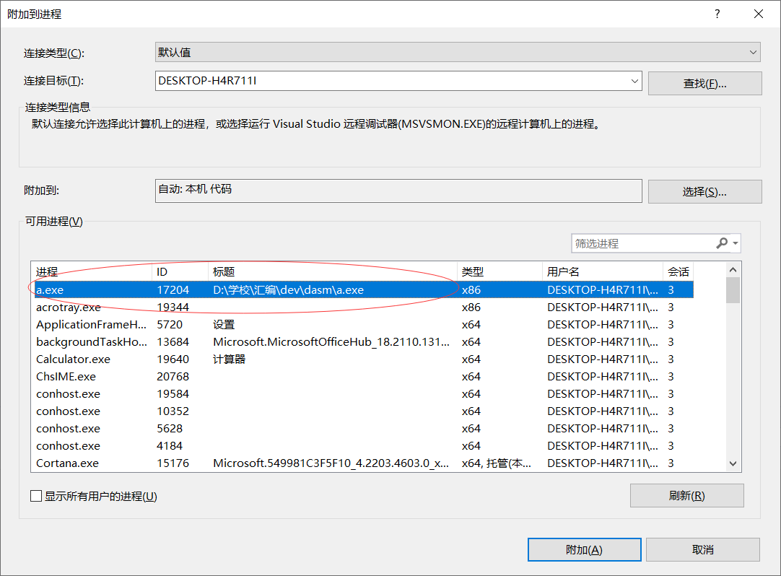

选择a.exe的执行进程

1. 选择“全部中断”菜单

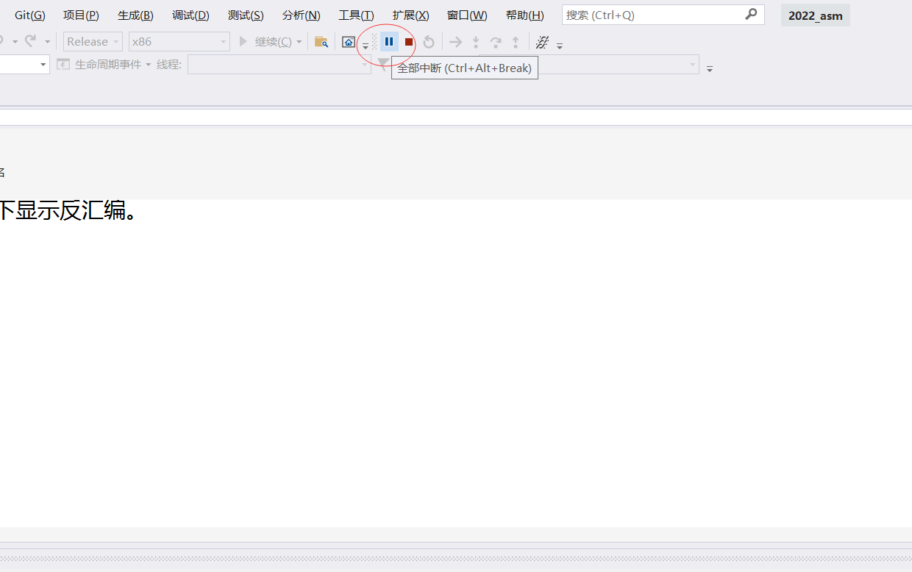

1. 打开“调试/窗口/调用堆栈”，选择恰当的函数调用层

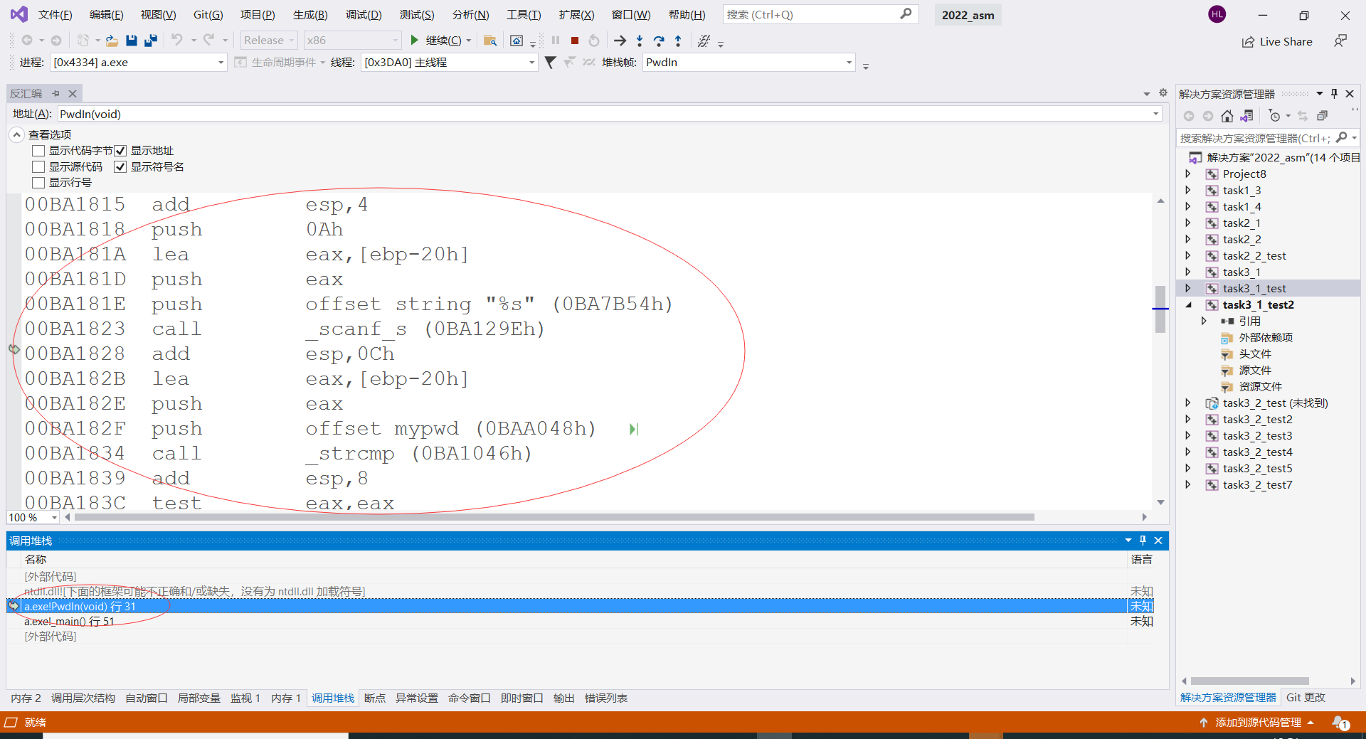

1. 设置断点
2. 选择“继续”执行按钮

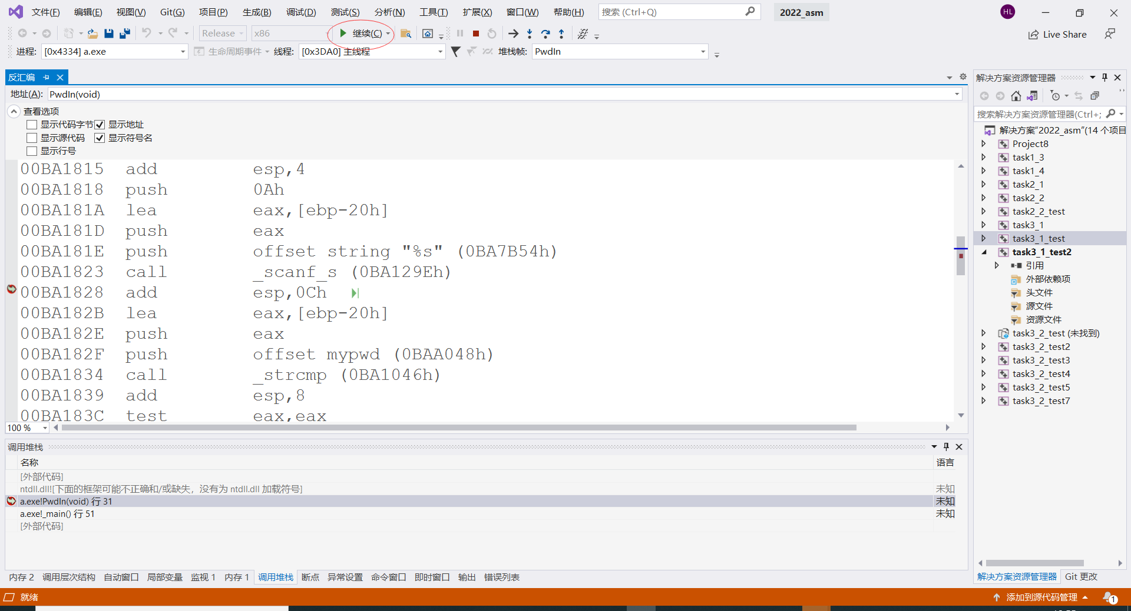

1. 然后进行调试，如单步执行，监视变量、寄存器
2. 在监视窗口中，可以查看和修改寄存器。可以在监视窗口中，查看和修改EIP寄存器。通过修改EIP寄存器，从而可以跳过某些代码和分支。